Муниципальное казенное дошкольное образовательное учреждение
«Детский сад «Улыбка» г. Жиздра

Сценарий музыкального развлечения
«Деревенские частушки»
в подготовительной группе №2 «Теремок».

Разработали: воспитатели
Параносенкова С.И.
соответствие занимаемой
должности
Даниленкова Н.Ю.
соответствие занимаемой
должности

2022 уч. год.
Цель: приобщать детей к истокам культурных традиций русского народа.
Оборудование: балалайка, гармонь, бубен, дудочки , кроссворд, маркер, клубочки ниток, корзинка
Хозяюшка: Поздний вечер темен, долог, насчитаю сорок елок,
То на лавке посижу, то в окошко погляжу…
Позову – ка я ребят к себе на посиделки!
Будут песни, будут пляски и игра в горелки!
Сейчас избу приберу и гостей позову!
Воспитатель: Эй, подруженьки – подружки, веселушки – хохотушки,
Эй, ребята – молодцы, озорные удальцы!
Приходите поплясать, поздний вечер скоротать!
Из – за дверей раздается звон бубенцов, смех и пение детей. Ребята стайкой и воспитателем входят в зал и кланяются.
Воспитатель: Спасибо, что позвала нас к себе в гости!
Хозяюшка: И вам спасибо, гости дорогие, проходите и рассаживайтесь! А у меня работа никак не ладится. Кроссворд мне в руки интересный попал, может быть вы мне его поможете разгадать?
Воспитатель: Да конечно поможем!
Хозяюшка выносит мольберт с кроссвордом
1. Летом спит, зимой горит,
Пасть открывает, что дают – глотает … (Печка)
2. Ой, звенит она, звенит, всех игрою веселит,
А всего – то три струны ей для музыки нужны … (Балалайка)

3. Там сапог не жалеют! (Пляска)
4. Деревянные пластинки стучат, звенят, плясать велят … (Трещотка)
5. Не бык, а бодает, не ест еду, а хватает,
Что схватит – отдает, сам в угол идет …(Ухват)
6. То толстеет, то худеет, на ве6сь дом голосит … (Гармошка)
7. Стоит Алена, платок зеленый,
Тонкий стан, белый сарафан …(Березка)
8. Сама не ест, а людей кормит … (Ложка)

 | б |  |  |  | г | б
 | а |  |  |  | а | е | л
 | л | п |  |  | р | р | о
п | а | л |  |  | м | е | ж
е | л | я |  |  | о | з | к
ч | а | с | т | у | ш | к | а
к | й | к | р | х | к | а
а | к | а | е | в | а
 | а |  | щ | а
 |  |  | о | т
 |  |  | т
 |  |  | к
 |  |  | а

Хозяюшка: И что же у нас получилось по горизонтали?
Дети: (отвечают)
Хозяюшка: А вы знаете, что такое частушка?
Дети: Это частые, коротенькие песенки.
Хозяюшка: Молодцы, знаете! А зародились они больше ста лет тому назад. И назывались они сначала не частушками, а коротушками, припевками, прибасками, причудками, собирушками. И пели в частушках обо всем, о чем люди думали, чем жили, про то и пели. И предлагаю я устроить сегодня «Праздник русской частушки!
Воспитатель: Вот здорово! Эй, мальчишки и девчушки, запевайте - ка частушки! Запевайте веселей, чтоб порадовать гостей!

«Частушки про ребят и про игрушки»
- Мы споем сейчас куплеты да про садика дела,
Подыграет нам гармошка, подпевайте – ка, друзья!
- В синем небе ходят тучки, будет дождик или град,
Оля просится на ручки по дороге в детский сад!

- Станет Коля одеваться – ждать его терпенья нет,
Мы успеем нагуляться, ну а Коля не одет!
- Катя спутала немножко, стала куклу одевать,
В рукава продела ножки, руки некуда девать!

- Поленился утром Вова причесаться гребешком,
Подошла к нему корова прилезала языком!
- Попросила я мальчишку показать мне грузовик,
А мальчишка как мартышка показал в ответ язык!

- Я под краном руки мыл, а лицо помыть забыл,
Увидал меня Трезор, закричал «Какой позор!»
- Мы пропели вам частушки хорошо ли плохо ли,
А теперь мы вас попросим, чтоб вы нам похлопали!

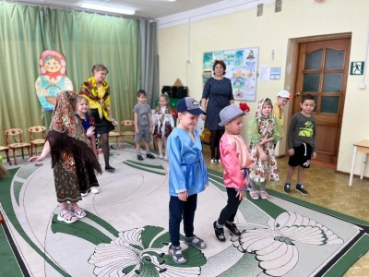

«Чепуха»
Девочка: Вы послушайте, ребята, нескладуху будем петь.
На дубу свинья пасется, в бане парится медведь!
Бабушка: На заборе чепуха варила варенье.
Увидала паука - потеряла зренье!
Девочка: На столе лежит арбуз, на арбузе - муха!
Муха злится на арбуз, что не лезет в брюхо!
Бабушка: На горе верблюд пасется в белых вышитых штанах.
А за ним блоха несется на высоких каблуках!
Девочка: Мы частушки вам пропели хорошо ли, плохо ли,
А теперь мы вас попросим, чтоб вы нам похлопали.
Хозяюшка: Спасибо, соседушки, за частушки потешные!
Где песня льется - там легче живется!

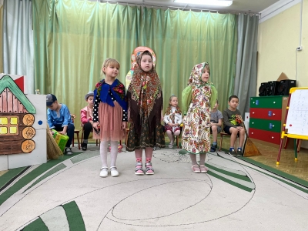

Но в старину на посиделках не только пели да плясали, но еще и трудились. И в моей горнице работа найдется. Пока мы пели, мой котенька - коток все клубочки с нитками размотал. Нужно клубочки смотать, чтобы можно было вязать. Ну - ка, девицы - рукодельницы, выходите, свое уменье покажите!

Игра «Намотай нитку в клубочек»
Хозяюшка: Хорошо потрудились наши девочки. Спасибо вам!
Воспитатель: Ты только посмотри, Хозяюшка, сколько помощниц здесь сидит (показывает на остальных девочек)
Хозяюшка: А, вы что делать – то умеете, красавицы?
Воспитатель: Да все что девочке положено уметь делать! И ткать, и щи варить! Всему их матушки обучили. Выходите, девицы, покажите всем на что вы годны!
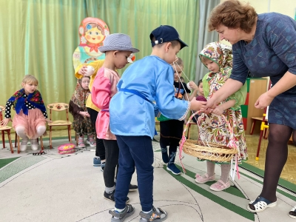

Небылицы (мальчики)

- На березе сидит заяц, книжку вслух читает,
Прилетел к нему медведь – слушает, вздыхает…

- Рано утром, вечерком, поздно, на рассвете,
Баба ехала пешком в ситцевой карете!

- Между небом и землёй поросёнок рылся,
И нечаянно хвостом к небу прицепился.

4. Тили – бом, тили – бом, перезвон со всех сторон,
А у наших у ворот муха песенки поет!

Воспитатель: Хозяюшка, засиделись мы что - то слишком, не сыграть ли нам в игру?
Хозяюшка: Ну что ж? Давайте, ребята, в «Гори, гори ясно» играть,
Веселой игрою гостей развлекать!
Игра «Гори, гори ясно!»
Мальчик: А, я тоже очень люблю частушки. В частушке все можно высказать. Они и улыбаются, и хохочут, и подтрунивают, и высмеивают.
Хозяюшка: Но не только веселыми и задорными могут быть частушки. Иногда в них о грустном поется: о разлуке да расставании, о несбывшихся надеждах. Называются такие частушки – страдания. Такие частушки нам сегодня приготовили ……..

Хоровод «Как у наших ворот»

